Osnovna škola: Klinča Sela
Nastavni predmet: Katolički vjeronauk
Učitelj: Josip Kunac, prof.
Razredni odjel: 5.
Redni br. pripreme: 37.
Tema: V. VELIKE OSOBE BIBLIJSKE POVIJESTI
Podtema: 12. Salomon – mudri kralj
Odgojno-obrazovni ishodi učenja:
- Učenik upoznaje velike likove biblijske povijesti: Abrahama, Jakova, Samuela, Davida, Salomona, sv. Petra, sv. Pavla (OŠ KV B.5.1.)
- Učenik opisuje znakove Božje naklonosti, skrbi, prijateljstva, praštanja i izbavljenja prema čovjeku (OŠ KV B.5.1.)
- Učenik prepoznaje i opisuje biblijske likove i događaje na reprodukcijama umjetničkih djela (OŠ KV D.5.2.)
- Učenik otkriva i interpretira kršćanske / duhovne poruke i doživljaje koje otkriva u umjetničkome djelu (OŠ KV D.5.2.)
- Učenik izražava svoj unutarnji doživljaj vjere kroz različite oblike izražavanja (OŠ KV D.5.2.)

TIJEK NASTAVNOG SATA

UVODNI DIO

Oče naš…

- Motivacija:
Učenici čitaju narodne poslovice ili mudrosti koje su imali za zadaću.
- Iz rečenog - što bi zaključili, što su to poslovice?
- Što su to mudre misli?
- Što je onda mudrost?

SREDIŠNJI DIO

- Tekst: „Salomon – mudri kralj“, udžbenik str. 39.

Razgovor:
- Što je David učinio po dolasku na prijestolje?
- Tko ga je naslijedio na prijestolju?
- Kakvo je kraljevstvo bilo pod Salomonovim vodstvom?
- Što je izgradio Salomon?
- Što je Zid plača?

- 3D prikaz Salomonovog hrama, Izvor: YouTube

https://www.youtube.com/watch?v=y2tha7ogpec

Učenici pomoću Google - prevoditelja prevode nepoznate riječi.

Razgovor

- 3D prikaz Hrama u Isusovo vrijeme, Izvor: YouTube

https://www.youtube.com/watch?v=QQQyNVw8Pf4

Razgovor o razlikama!

- Tekst: „Salomonova presuda“, pod ikonom prvog lista, digitalni udžbenik str. 39.

Tada dođoše dvije žene kralju i stadoše preda nj. I reče jedna žena: »Dopusti, gospodaru moj! Ja i ova žena u istoj kući živimo i ja sam rodila kraj nje u kući. A trećega dana poslije moga porođaja rodi i ova žena. Bile smo zajedno i nikoga stranog s nama; samo nas dvije u kući. Jedne noći umrije sin ove žene jer bijaše legla na njega. I ustade ona usred noći, uze moga sina o boku mojem, dok je tvoja sluškinja spavala, i stavi ga sebi u naručje, a svoga mrtvog sina stavi kraj mene. A kad ujutro ustadoh da podojim svoga sina, gle: on mrtav! I kad sam pažljivije pogledala, razabrah: nije to moj sin koga sam ja rodila!«
Tada reče druga žena: »Ne, nije tako. Moj je sin onaj živi, a tvoj je onaj koji je mrtav!« A prva joj odvrati: »Nije istina! Tvoj je sin onaj koji je mrtav, a moj je onaj koji živi!« I tako se prepirahu pred kraljem. A kralj onda progovori: »Ova kaže: ‘Ovaj živi moj je sin, a onaj mrtvi tvoj’; druga pak kaže: ‘‘Nije, nego je tvoj sin mrtav, a moj je onaj živi.’«
»Donesite mi mač!« naredi kralj. I donesoše mač pred kralja, a on reče: »Rasijecite živo dijete nadvoje i dajte polovinu jednoj, a polovinu drugoj.« Tada ženu, majku živog djeteta, zabolje srce za sinom i povika ona kralju: »Ah, gospodaru! Neka se njoj dade dijete, samo ga nemojte ubijati!« A ona druga govoraše: »Neka ne bude ni meni ni tebi: rasijecite ga!« Onda progovori kralj i reče: »Dajte dijete prvoj, nipošto ga ne ubijajte! Ona mu je majka.«
Sav je Izrael čuo presudu koju je izrekao kralj i poštovali su kralja, jer su vidjeli da je u njemu božanska mudrost u izricanju pravde.

Prepričavanje i scensko uprizorenje ako učenici žele.

- Strip, sastavak ili opis umjetničke slike:

Naslov: Salomon – mudri kralj

Učenici rade strip ili sastavak na temu Salomonove presude ili opisuju umjetničku sliku Nicolasa Poussina „The Judgment of Salomon“

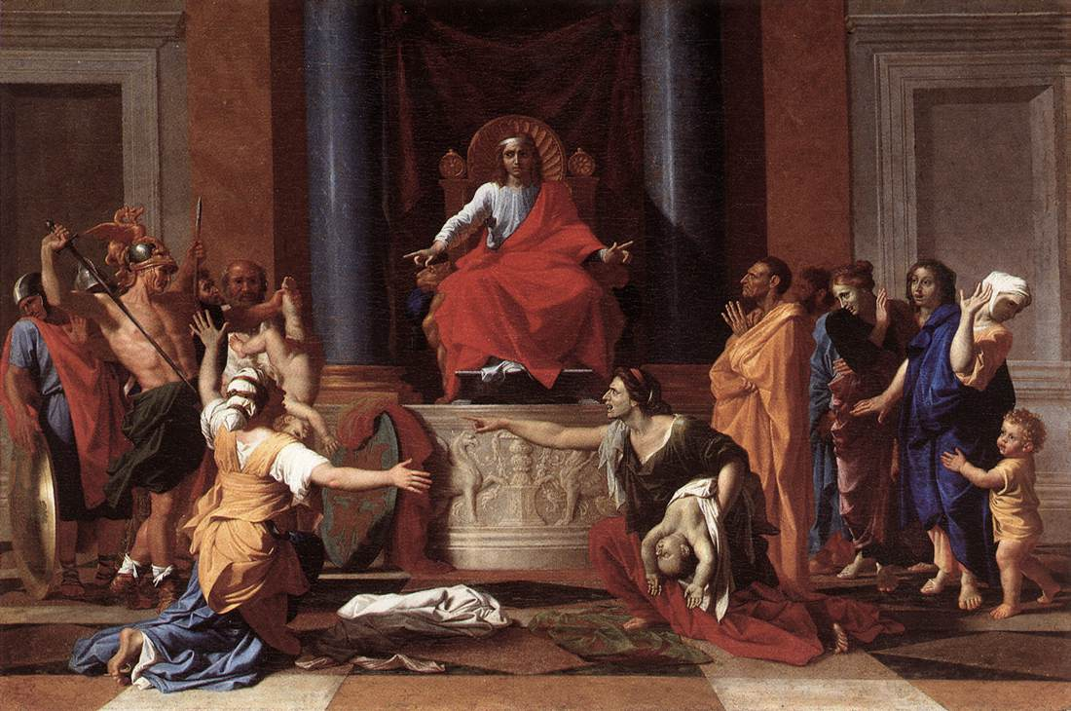

Predstavljanje rezultata: Neki učenici će pokazati ili pročitati svoje uratke!

ZAVRŠNI DIO

- Aktualizacija:
- Jesam li prestrog u osuđivanju drugih?
- Ima li u našoj domovini nepravde i ako ima – što bi trebalo poduzeti?

- Samovrednovanje:
- Tko je razumio gradivo neka pokaže palac gore!
- Tko je djelomično razumio gradivo (tak-tak) neka pokaže srednji znak!
- Tko nije razumio gradivo neka pokaže palac dolje!

- Domaća zadaća:
Iz udžbenika, str. 39, izabrati jednu izreku iz Knjige izreka (plavo otisnuto!), prepisati je u bilježnicu i objasniti!

- Molitveni završetak:
Anđele, čuvaru mili…

